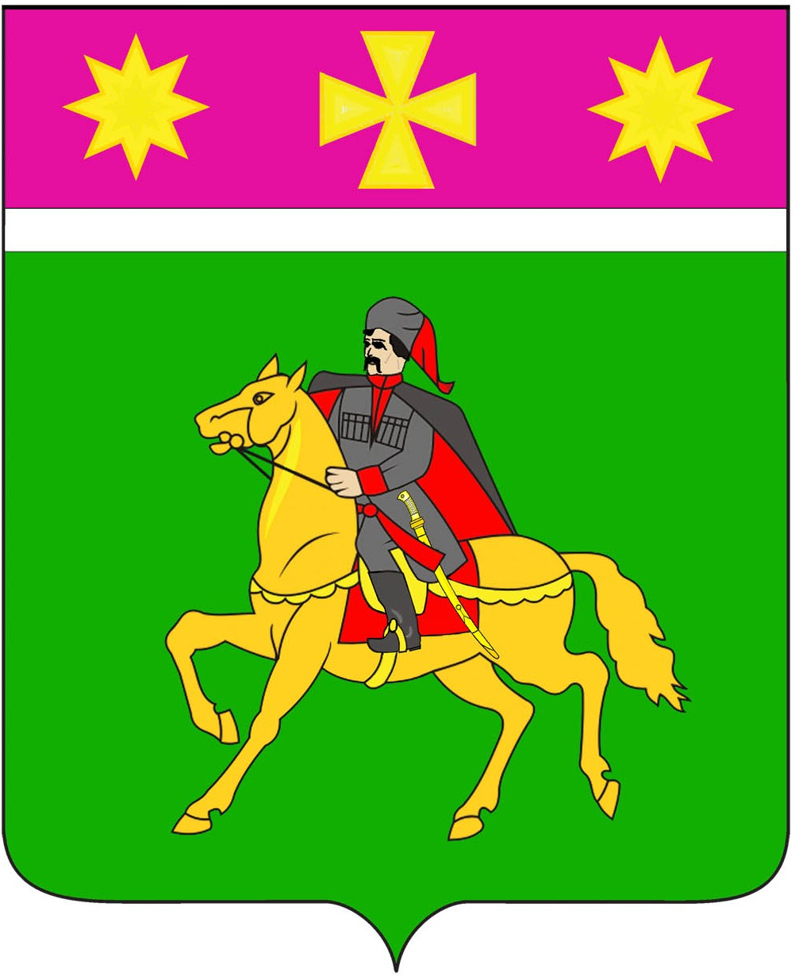
АДМИНИСТРАЦИЯ
ПОЛТАВСКОГО СЕЛЬСКОГО ПОСЕЛЕНИЯ
КРАСНОАРМЕЙСКОГО РАЙОНА

П О С Т А Н О В Л Е Н И Е

от 16.09.2020 № 170
станица Полтавская

Об утверждении Перечня муниципальных услуг,
предоставление которых посредством комплексного
запроса не осуществляется

В соответствии со статьей 15.1 Федерального закона от 27 июля 2010 года № 210-ФЗ «Об организации предоставления государственных и муниципальных услуг» администрация Полтавского сельского поселения Красноармейского района п о с т а н о в л я е т:

1.Утвердить Перечень муниципальных услуг, предоставление которых посредством комплексного запроса не осуществляется (прилагается).

2. Общему отделу администрации Полтавского сельского поселения (Кузнецова Л.М.) разместить данное постановление на официальном сайте администрации Полтавского сельского поселения в информационно- коммуникационной сети « Интернет».

3. Настоящее постановление вступает в силу со дня его обнародования.

Глава
Полтавского сельского поселения
Красноармейского района В.А. Побожий

Приложение

к постановлению
администрации
Полтавского сельского поселения
Красноармейского района
от 16.09.2020 № 170

ПЕРЕЧЕНЬ
муниципальных услуг,
предоставление которых посредством комплексного
запроса не осуществляется

1 | Предоставление выписки из реестра муниципального имущества
2 | Предоставление муниципального имущества в аренду или безвозмездное пользование без проведения торгов
3 | Выдача специального разрешения на движение по автомобильным дорогам местного значения тяжеловесного и (или) крупногабаритного транспортного средства
4 | Выдача разрешений на вступление в брак лицам, достигшим возраста шестнадцати лет
5 | Уведомительная регистрация трудового договора с работодателем физическим лицом, не являющимся индивидуальным предпринимателем
6 | Предоставление копий правовых актов администрации муниципального образования
7 | Предоставление выписки из похозяйственной книги
8 | Выдача порубочного билета на территории муниципального образования
9 | Выдача разрешения (ордера) на проведение земляных работ на территории общего пользования
10 | Присвоение, изменение и аннулирование адресов
11 | Возврат платежей физических и юридических лиц по неналоговым доходам из бюджета муниципального образования
12 | Выдача разрешения на право организации розничного рынка
13 | Предоставление справок в администрации Полтавского сельского поселения Красноармейского района
14 | Предоставление архивных справок, архивных выписок и архивных копий

Начальник общего отдела
администрации
Полтавского сельского поселения
Красноармейского района Л.М.Кузнецова

